Problema 0

Inicio

Ingreso número N

Si N = 0

Despliego: “Ingre número distinto de 0”

Sino

Si N > 0

Despliego: “N es positivo”

Sino

Despliego: “N es negativo”

Fin si

Fin si

Fin

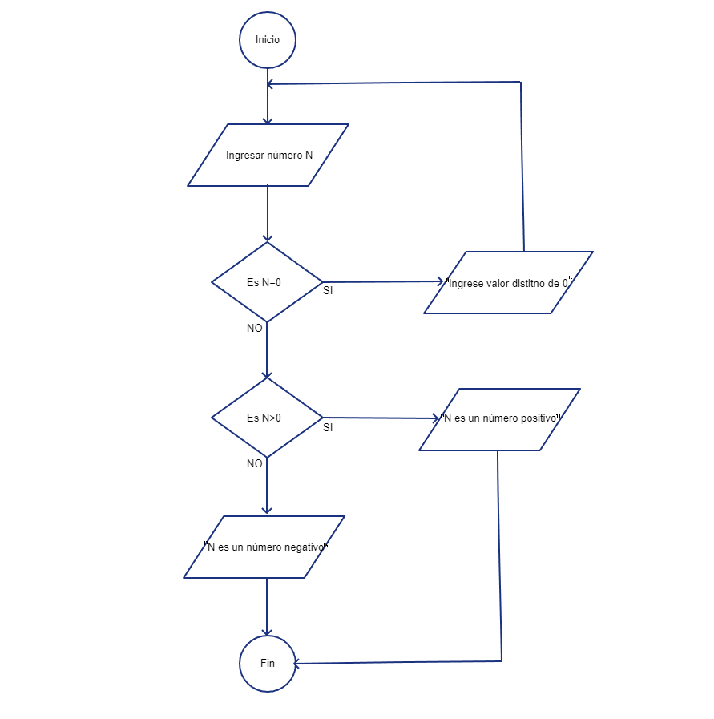

Problema 1

Inicio

Ingrese Edad E

Ingrese Nacionalidad N

Si E>=18 && N=Uruguaya/o

Desplegar “Está habilitado/a para votar”

Sino

Desplegar: “No está habilitado/a para votar”

Fin Si

Fin

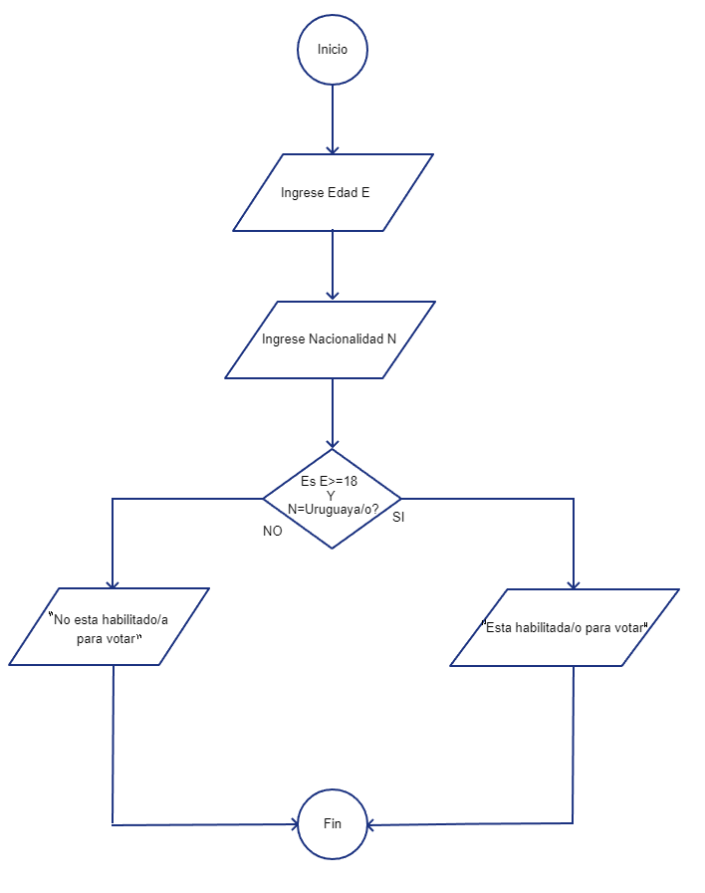

Problema 2

Inicio

Ingreso Base B

Ingreso Altura H

Si B || H = 0

Despliego: “Debe indicar un número distinto de 0”

Sino

Calculo: A= B\*H /2

Despliego Área A

Fin si

Fin

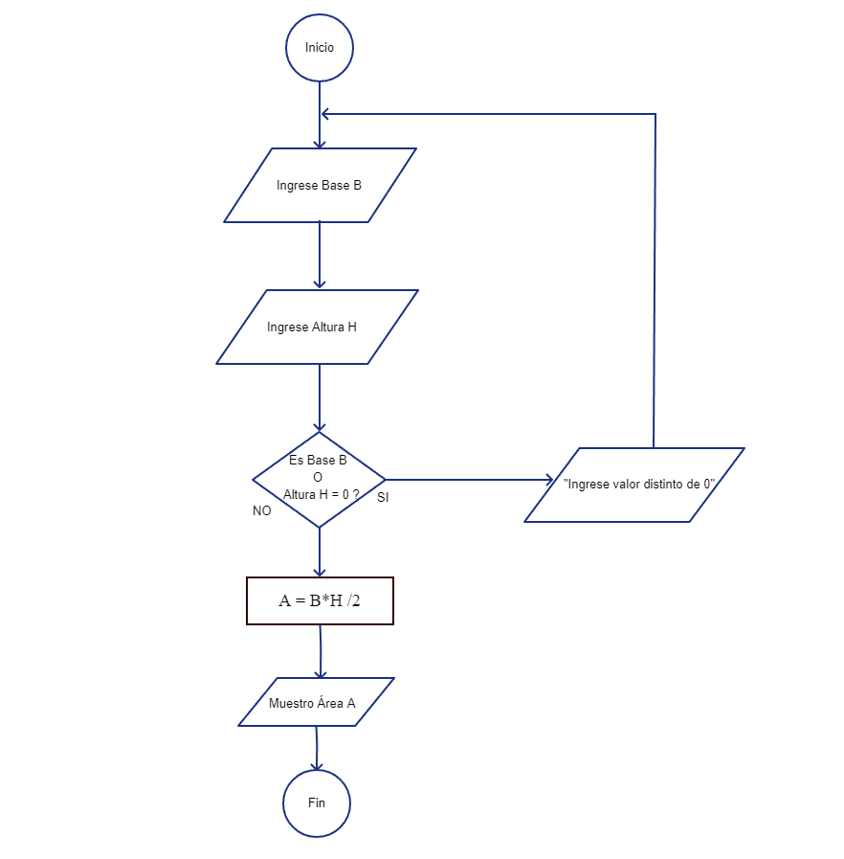

Problema 3

Inicio

Ingreso Peso en Kg P

Ingreso Altura en Mentros A

Calculo: IMC = P/ A²

Si IMC >= 30

Desplegar: “Obeso”

Sino

Si IMC >= 25

Desplegar: “Sobrepero”

Sino

Desplegar: “Normal”

Fin si

Fin si

Fin

